ГОСУДАРСТВЕННОЕ БЮДЖЕТНОЕ ПРОФЕССИОНАЛЬНОЕ
ОБРАЗОВАТЕЛЬНОЕ УЧРЕЖДЕНИЕ РЕСПУБЛИКИ ХАКАСИЯ
«ХАКАССКИЙ ПОЛИТЕХНИЧЕСКИЙ КОЛЛЕДЖ»

ОТЧЕТ

по учебной практике
по профессиональному модулю

ПМ.02. ОСУЩЕСТВЛЕНИЕ ИНТЕГРАЦИИ ПРОГРАММНЫХ МОДУЛЕЙ

специальности 09.02.07 Информационные системы и программирование
Квалификация Администратор баз данных

Студент гр. | ИС(АБД)-31 |  |  |  | Белокрылов В. М.
 |  |  | ^{подпись} |  | ^{Фамилия И.О.}

Руководитель практики  от ГБПОУ РХ ХПК |  |  |  |  |  |  | Заливаха А.В./ Иванова А.Р.
 | ^{оценка} |  | ^{дата} |  | ^{подпись} |  | ^{Фамилия И.О.}
Руководитель практики  от ГБПОУ РХ ХПК |  |  |  |  |  |  | Головина Е.А./ Остроушко Ю.А.
 | ^{оценка} |  | ^{дата} |  | ^{подпись} |  | ^{Фамилия И.О.}

Абакан 2026 г
Содержание
Введение 3
1 Анализ программных решений 4
1.1 Описание предметной области 4
1.2 Анализ существующих решений 7
2 Проектирование программного модуля 11
2.1 Разработка графических спецификаций программного модуля. 11
2.2 Проектирование диаграммы базы данных 13

Введение
В современных условиях цифровизации образования возрастает потребность в автоматизации процессов управления учебной деятельностью. Особенно актуальной становится задача эффективного учета и сопровождения образовательных процессов, включая управление курсами, студентами и их учебным прогрессом. Традиционные методы ведения документации и мониторинга успеваемости уже не обеспечивают необходимую оперативность, точность и удобство обработки данных, что обуславливает необходимость разработки специализированных программных решений.
Актуальность данной темы обусловлена ростом объёмов учебной информации и необходимостью её структурированного хранения и обработки. Разработка программного модуля для управления курсами, студентами и их прогрессом позволяет автоматизировать ключевые процессы образовательной организации, повысить прозрачность учебного процесса и упростить взаимодействие между участниками образовательной системы. Внедрение подобных систем также способствует снижению трудозатрат преподавателей и администраторов, а также повышению качества контроля успеваемости студентов.
Целью данной работы является разработка программного модуля для управления курсами, студентами и их учебным прогрессом, обеспечивающего удобное хранение, обработку и визуализацию учебной информации.
Для достижения поставленной цели необходимо провести анализ предметной области управления учебным процессом, изучить существующие программные решения, выполнить проектирование программного модуля, разработать графические спецификации и диаграммы базы данных, а также создать макеты экранных форм пользовательского интерфейса. Помимо этого, требуется реализовать программный модуль, разработать объекты базы данных и описать полученное программное решение.
Объектом исследования является процесс управления курсами, студентами и их учебным прогрессом в образовательной организации. Предметом исследования выступают методы и средства разработки программного модуля, обеспечивающего автоматизацию учета и сопровождения учебного процесса, включая работу с данными о курсах, студентах и их успеваемости.

1 Анализ программных решений

1.1 Описание предметной области
Предметная область охватывает процессы организации и сопровождения образовательной деятельности в учебном заведении, включая управление учебными курсами, контингентом обучающихся и мониторинг их академического прогресса. Взаимодействие участников образовательного процесса выстроено в соответствии с академическим календарём и регламентируется внутренними нормативными документами учебного заведения.
Преподаватели ведут учебную работу в рамках закреплённых дисциплин на протяжении всего семестра. На этапе подготовки к курсу преподаватель разрабатывает рабочую программу, формирует тематическое планирование, готовит лекционные и методические материалы, составляет задания для практических занятий и контрольных мероприятий. В процессе обучения преподаватель проводит занятия, принимает выполненные работы, осуществляет проверку и оценивание результатов учебной деятельности, ведёт журнал посещаемости и фиксирует промежуточные достижения студентов. По итогам дисциплины преподаватель формирует ведомость успеваемости, анализирует образовательные результаты и вносит предложения по совершенствованию содержания курса.
Студенты включаются в образовательный процесс после официального зачисления на дисциплину. Обучающиеся знакомятся с учебными материалами, выполняют практические и контрольные задания в установленные сроки, участвуют в очных и дистанционных формах занятий, обращаются к преподавателю за консультациями при возникновении вопросов. Студенты самостоятельно отслеживают свои академические показатели, своевременно ликвидируют задолженности и готовят необходимые документы для прохождения промежуточной и итоговой аттестации.
Информационное взаимодействие участников образовательного процесса осуществляется в соответствии с утверждёнными регламентами обмена данными. Документы и отчётность формируются в стандартизированных форматах, обеспечивающих совместимость с корпоративными учётными системами учебного заведения.
Временные рамки деятельности участников строго привязаны к академическому календарю. Начало семестра характеризуется формированием контингента, утверждением расписания и открытием доступа к учебным материалам. Основной период обучения сопровождается регулярным обновлением контента, фиксацией текущих результатов и оперативным реагированием на отклонения от учебного графика. Завершающий этап семестра включает проведение итоговых контрольных мероприятий, формирование итоговой документации и подготовку данных для анализа эффективности образовательного процесса.
Управление учебными курсами, студентами и их академическим прогрессом является составной частью образовательной деятельности учебного заведения, регламентируется учебными планами.
Для обобщения сведений об образовательном процессе использована модель IDEF0 для управления курсами, студентами и их прогрессом, представленная на рисунке 1. IDEF0 – это методология функционального моделирования, которая позволяет представить деятельность в виде набора взаимосвязанных функций.
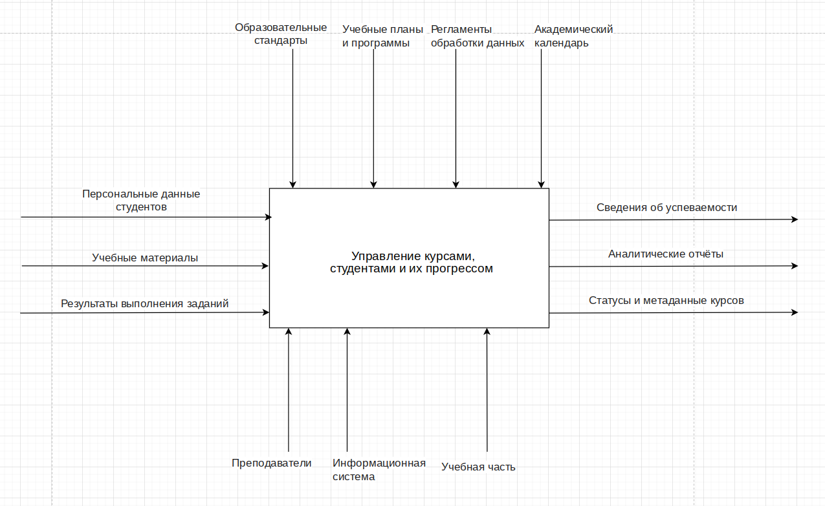
Рисунок 1 - Контекстная диаграмма «Управление курсами, студентами и их прогрессом»
Описание компонентов процесса контекстной диаграммы в таблице 1.
Таблица 1 - Описание компонентов процесса контекстной диаграммы А-0
Входы | Управление | Механизмы | Выходы
Персональные данные студентов | Образовательные стандарты | Преподаватели | Сведения об успеваемости
Учебные материалы | Учебные планы и программы | Информационная система | Аналитические отчеты
Результаты выполнения заданий | Регламент обработки данных | Учебная часть | Статусы и метаданные курсов
- | Академический календарь | - | -
На рисунке 2 представлена диаграмма декомпозиции A0 которая позволяет наглядно разделить механизм управления на ключевые функции, обеспечивая четкое понимание их взаимодействия. Разобьем механизм на 4 ключевых блока: «A1: Формирование учебных курсов», «A2: Зачисление студентов на курсы», «A3: Отслеживание академического прогресса», «A4: Генерация отчётности и аналитики».
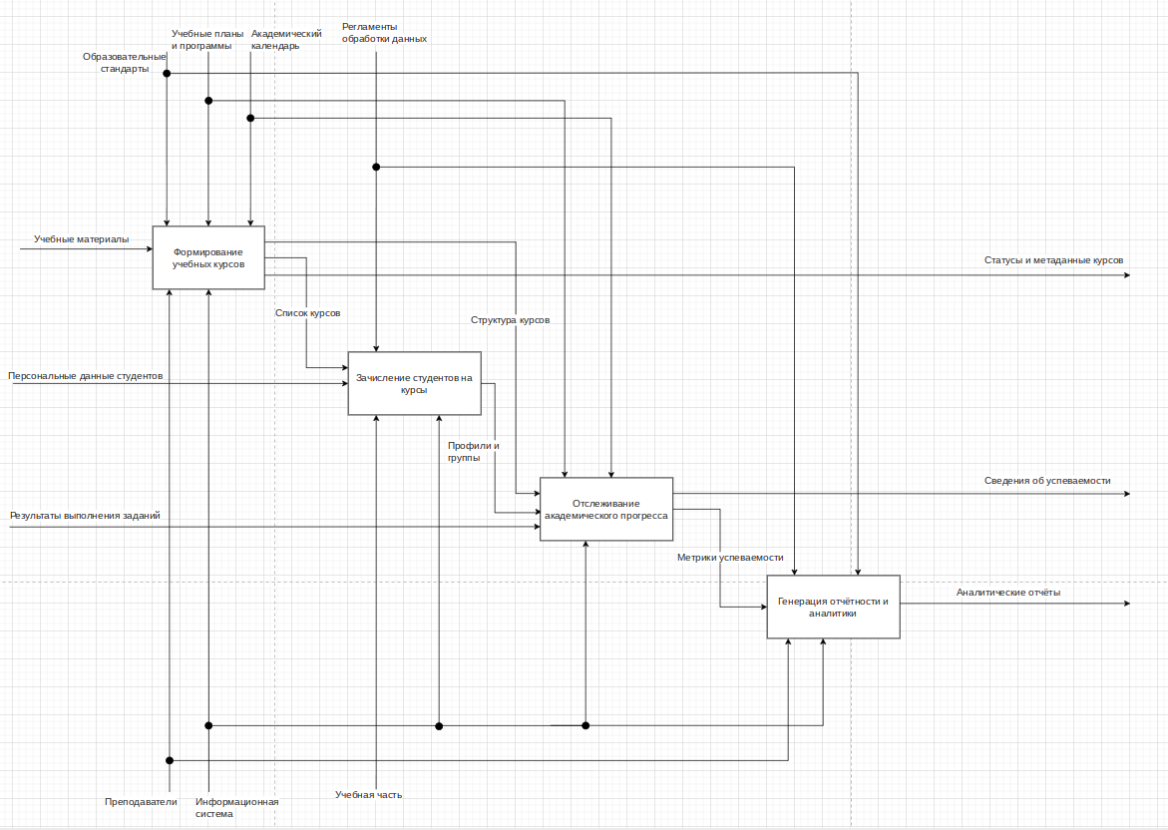
Рисунок 2 - Диаграмма декомпозиции «A0: Механизм управления курсами, студентами и их прогрессом»
Диаграмма декомпозиции помогает систематизировать процессы. Описание компонентов процесса диаграммы декомпозиции в таблице 2.
Таблица 2 - Описание компонентов процесса диаграммы декомпозиции А0
Ключевые блоки | Входы | Управление | Механизмы | Выходы
А1: Формирование учебных курсов | Учебные материалы | Образовательные стандарты, Учебные планы и программы, Академический календарь | Преподаватели, Информационная система | Список курсов, Структура курсов, Статусы и метаданные курсов
А2: Зачисление студентов на курсы | Список курсов, Персональные данные студентов | Регламенты обработки данных | Информационная система, Учебная часть | Профили и группы
А3: Отслеживание академического прогресса | Профили и группы, Результаты выполнения заданий | Учебные планы и программы, Академический календарь | Информационная система | Метрики успеваемости, Сведения об успеваемости
А4: Генерация отчетности и аналитики | Метрики успеваемости | Регламенты обработки данных, Образовательные стандарты | Преподаватели, Информационная система | Аналитические отчеты

1.2 Анализ существующих решений
Moodle — это система управления обучением, которая используется для создания онлайн-курсов, тестирования и отслеживания успеваемости студентов. Она широко применяется в университетах и компаниях благодаря гибкости и поддержке дистанционного обучения. Главная страница показана на рисунке 3.
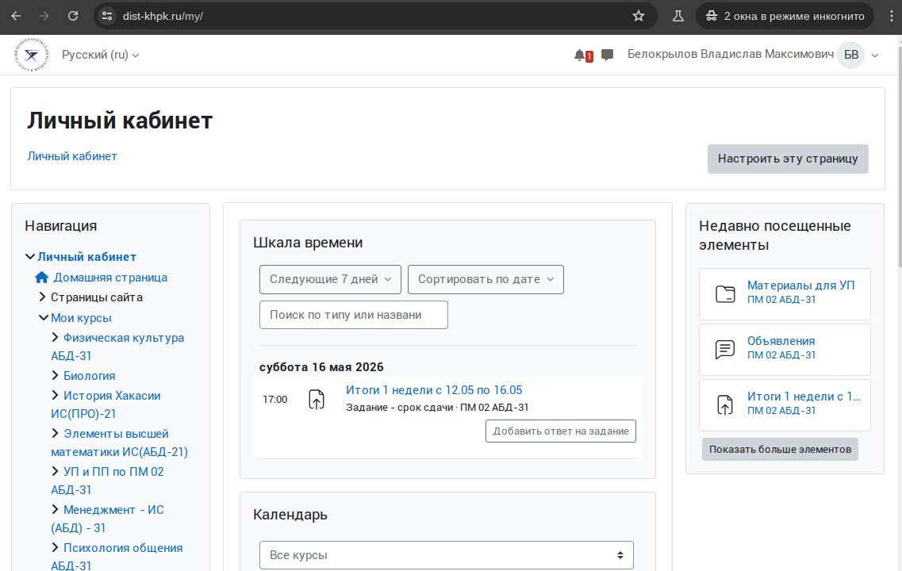
Рисунок 3 — Главная страница Moodle
Достоинства: Moodle бесплатная и гибкая платформа с большим количеством настроек и расширений, которая подходит для школ, вузов и корпоративного обучения.
Недостатки: интерфейс может показаться сложным для новичков, а для полноценной настройки и администрирования часто требуются технические навыки.
Google Classroom — это бесплатная платформа для организации учебного процесса, которая позволяет преподавателям создавать курсы, выдавать задания, проверять работы и общаться со студентами. Она тесно интегрирована с сервисами Google, что упрощает совместную работу. Главная страница представлена на рисунке 4.
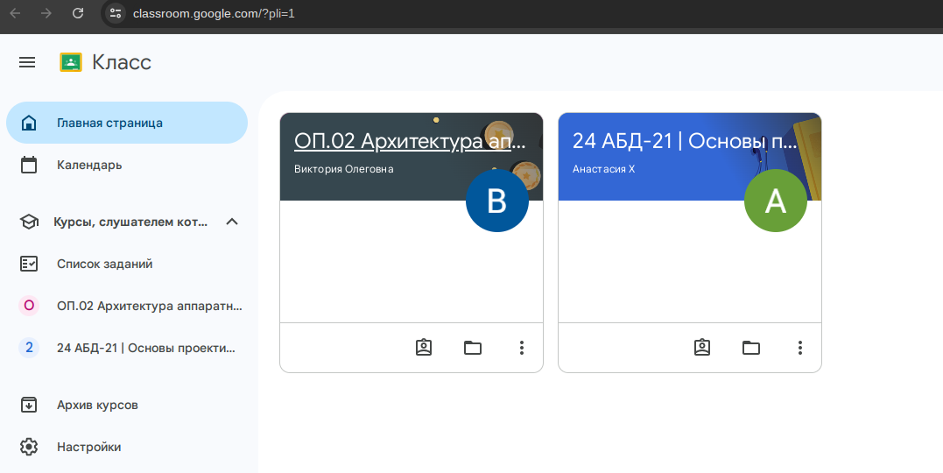
Рисунок 4 — Главная страница Google classroom
Достоинства: простой и понятный интерфейс, быстрая настройка и удобная интеграция с экосистемой Google. Недостатки: ограниченные возможности настройки и аналитики, а также недостаточная гибкость для сложных образовательных сценариев.
ЯКласс — это образовательная онлайн-платформа, которая помогает школьникам изучать предметы, выполнять задания и проходить автоматическую проверку работ. Учителя могут создавать задания, отслеживать результаты и использовать готовую базу упражнений по различным дисциплинам. Главная страница показана на рисунке 5.
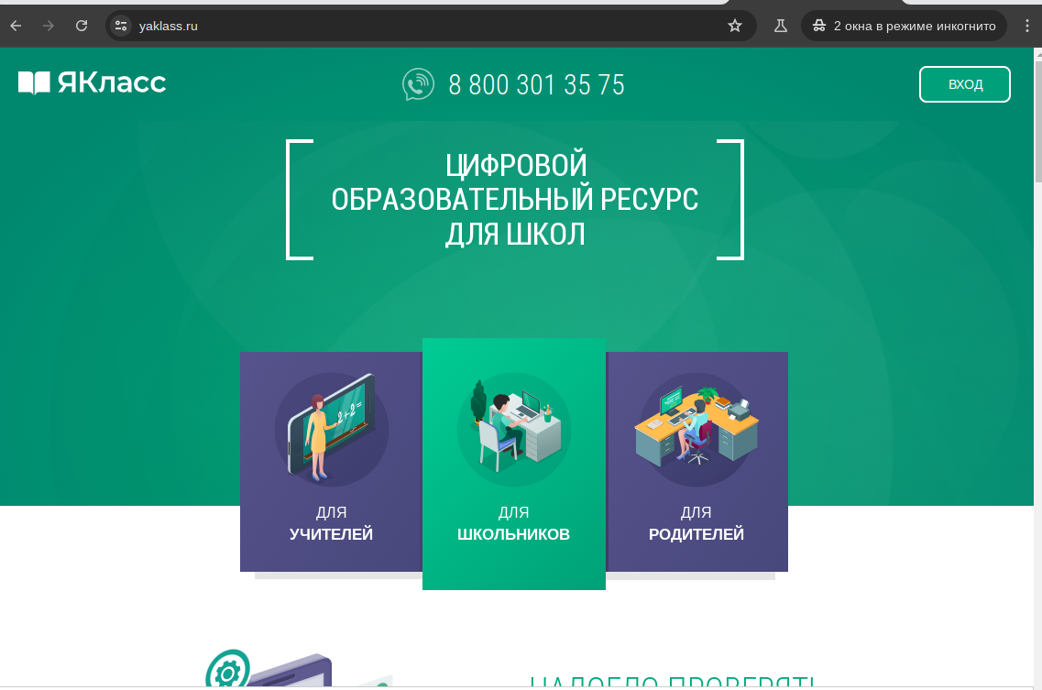
Рисунок 5 — Главная страница ЯКласс
Достоинства: большая библиотека заданий с автоматической проверкой и понятная структура для школьного обучения. Недостатки: ограниченная гибкость для нестандартных образовательных сценариев и меньше возможностей для глубокого анализа прогресса.
Планируется разработка функций, таких как: создание учебных курсов; загрузка, хранение и управление учебными материалами; ведение журнала оценок обучающихся; отслеживание и анализ прогресса обучения; организация системы комментариев по заданиям; Для их реализации будут использованы примеры из программ-аналогов. Список функций взятый из каждого приложения отдельно показан в таблице 3.
Таблица 3 — Список заимствованных функций
Программа | Функции
Moodle | Создание курсов обучения  Загрузка и хранение учебных материалов
Google Classroom | Отслеживание прогресса обучения  Комментарии к заданиям
ЯКласс | Журнал оценок

2 Проектирование программного модуля

2.1 Разработка графических спецификаций программного модуля.
В процессе проектирования программного модуля была разработана диаграмма вариантов использования, отражающая взаимодействие пользователей системы с ее основными функциям. Диаграмма показана на рисунке 6.
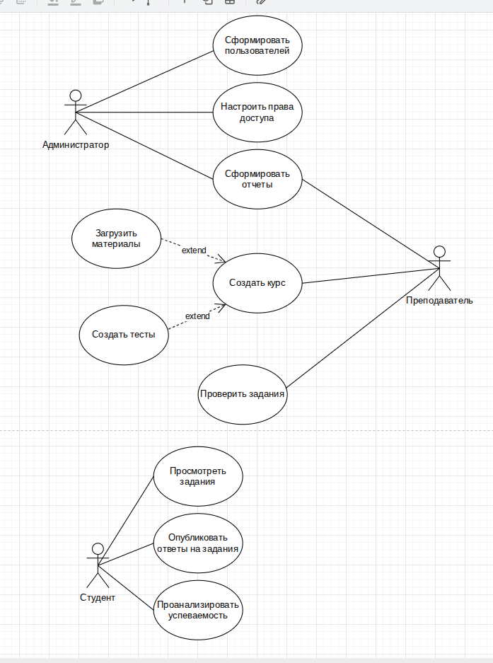
Рисунок 6 — Диаграмма вариантов использования
В системе выделены три основных актера: администратор, преподаватель и студент. Каждый из них обладает определенным набором функций. Администратор выполняет функции управления системой системой, включая создание пользователей, настройку прав доступа и формирование отчетов. Преподаватель отвечает за организацию учебного процесса: создает курсы, проверяет задания и формирует отчеты. Процесс создания курса может быть расширен дополнительными действиями — загрузкой материалов и созданием тестов, что отражено связью типа extend. Студент взаимодействует с системой через просмотр заданий, отправку ответов и анализ собственной успеваемости.
Диаграмма деятельности отражает процесс добавления студента на курс администратором с участием системы. Диаграмма представлена на рисунке 7.
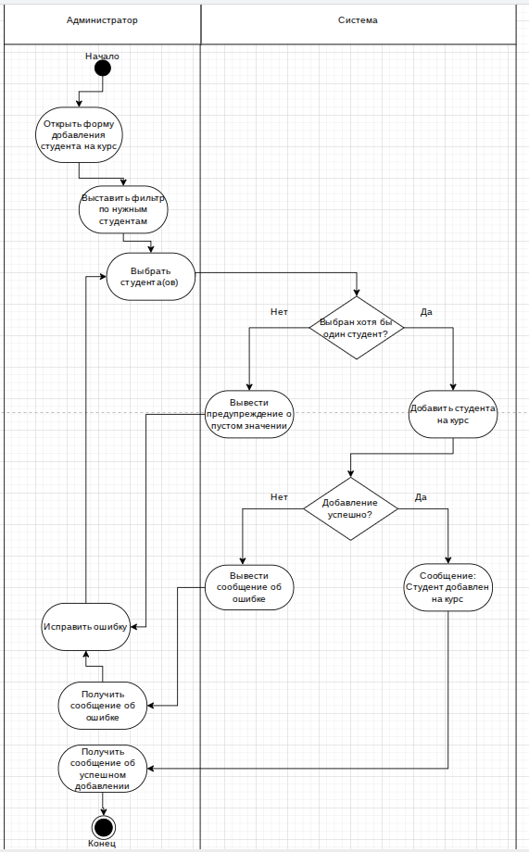
Рисунок 7 — Диаграмма деятельности
Процесс начинается с открытия формы добавления студента, после чего администратор настраивает фильтр и выбирает одного или нескольких студентов. Система проверяет, выбран ли хотя бы один студент. Если выбор не выполнен, выводится предупреждение о пустом значении, а если выполнен — выполняется операция добавления студента на курс. Далее система проверяет успешность добавления. В случае ошибки выводится соответствующее сообщение, после чего администратор может исправить ошибку и повторить попытку. При успешном выполнении операции система отображает сообщение о том, что студент добавлен на курс, после чего процесс завершается.
Диаграмма последовательности отражает процесс просмотра студентом прогресса по курсу.
Диаграмма показана на рисунке 8.
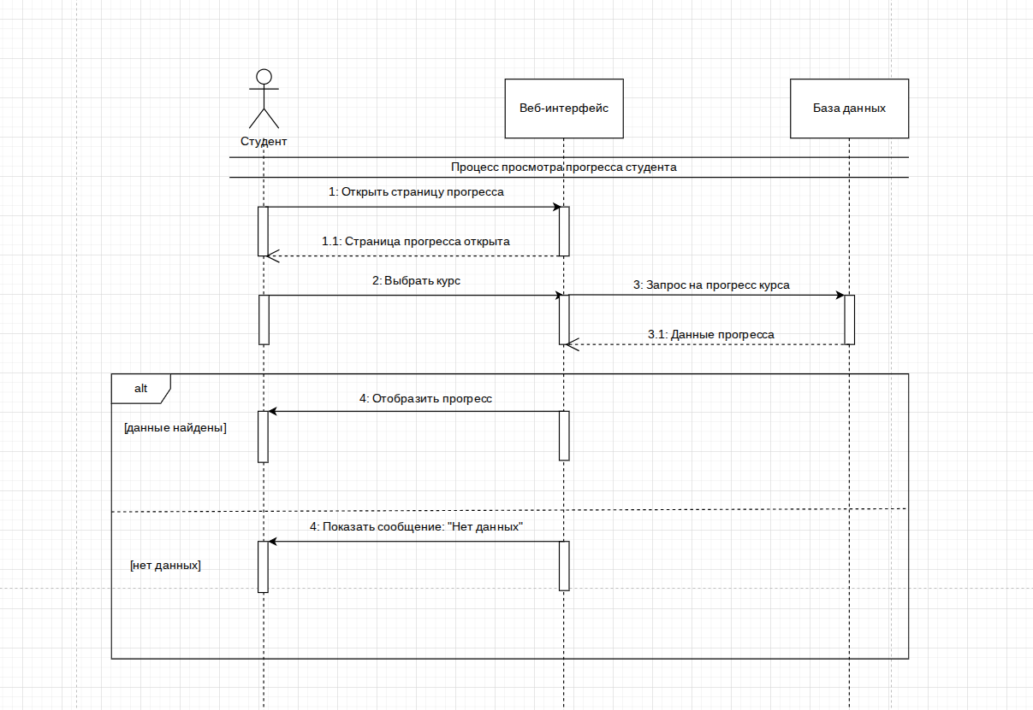
Рисунок 8 — Диаграмма последовательности
Студент открывает страницу прогресса, затем выбирает курс, после чего веб-интерфейс отправляет запрос в базу данных и получает данные. В диаграмме используется комбинированный фрагмент alt, который показывает два возможных варианта развития событий: при наличии данных отображается прогресс, при их отсутствии выводится сообщение «нет данных».

2.2 Проектирование диаграммы базы данных
Далее необходимо построить логическую модель данных, или нотацию. В данном случае использовалась упрощенная нотация Питера Чена, т.е. без атрибутов и описания связей, из-за их чрезмерно большого количества. Модель показана на рисунке 9.
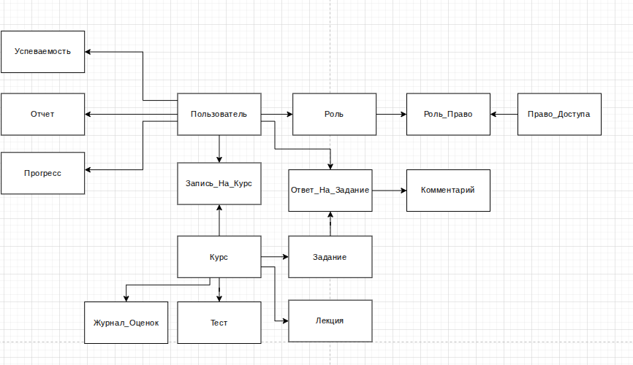
Рисунок 9 — Логическая модель данных или нотация Чена

